中国铁路人才招聘网报名流程
- 登录报名网站
网上搜索中国铁路人才招聘网官网（网址：http://rczp.china-railway.com.cn/）
二、注册个人信息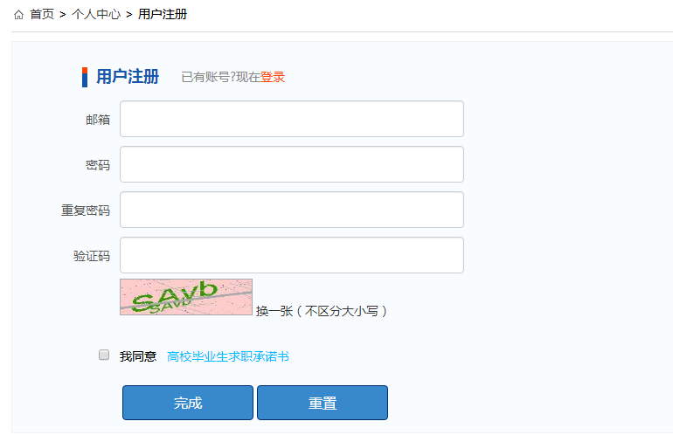
注：注册成功后务必使用所注册的邮箱激活。
三、制作个人简历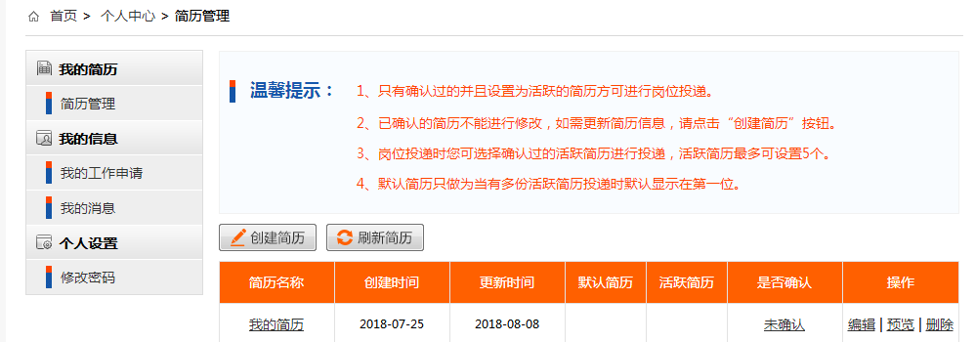
注：创建简历成功后如实填写个人信息，如遇到不能填写的情况请保存跳转（例：上传电子版照片成绩单扫描件还未加盖学校公章请保存跳转）
- 按照岗位申报
请各毕业生严格按照专业及岗位需求表填报各站段，以免因错报直接取消面试资格，后果自负。
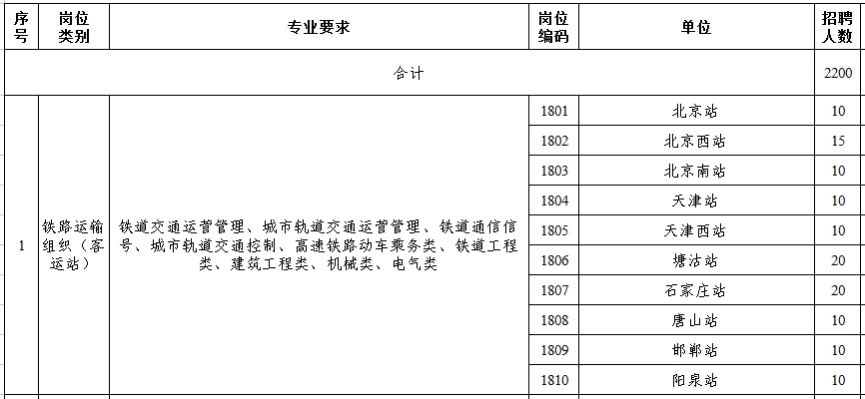
注：报名各站段的毕业生必须是符合专业要求，非专业要求的各专业毕业生报名则视为无效，请谨慎填报（例：铁道交通运营管理专业可报名北京站，物流管理报名北京站则视为无效）
- 核对及提交报名信息
简历创建成功后用于各路局在铁路人才招聘网投递简历，请各毕业生务必准确。
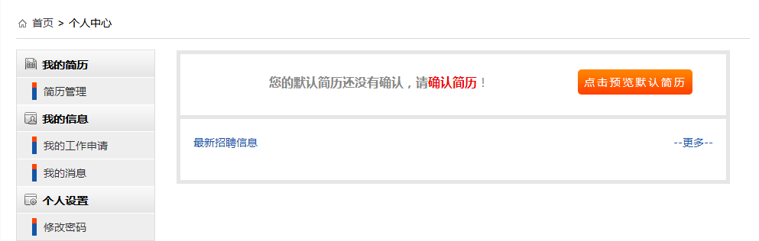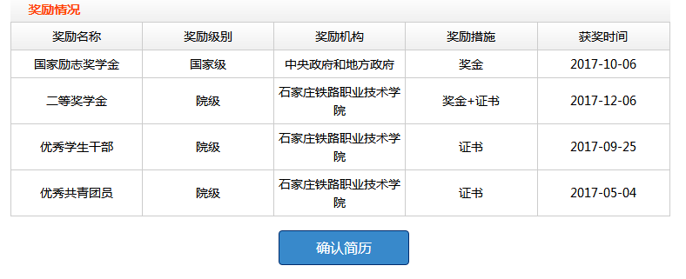
注：个人简历填写完毕请先预览所填写内容，以确保填写无误，简历还未补充完善的毕业生请勿点击确认简历按钮，待补充完善方可确认简历。

